Мурат Абенов: «Какой смысл выделять образовательные гранты профессиям,
не востребованным на рынке труда?»

16.08.2023

Депутат Мажилиса, член фракции партии «AMANAT» Мурат Абенов посетил Кызылординскую область, где провел ряд встреч с жителями региона.
Так, народный избранник провел встречу с активной молодежью Кызылординской области. Он обсудили с ними меры по поддержке подрастающего поколения, повышение потенциала человека труда, а также актуальные вопросы по программе «Серпін», и переселению кадров из трудоизбыточных южных регионов в трудодефицитные северные.

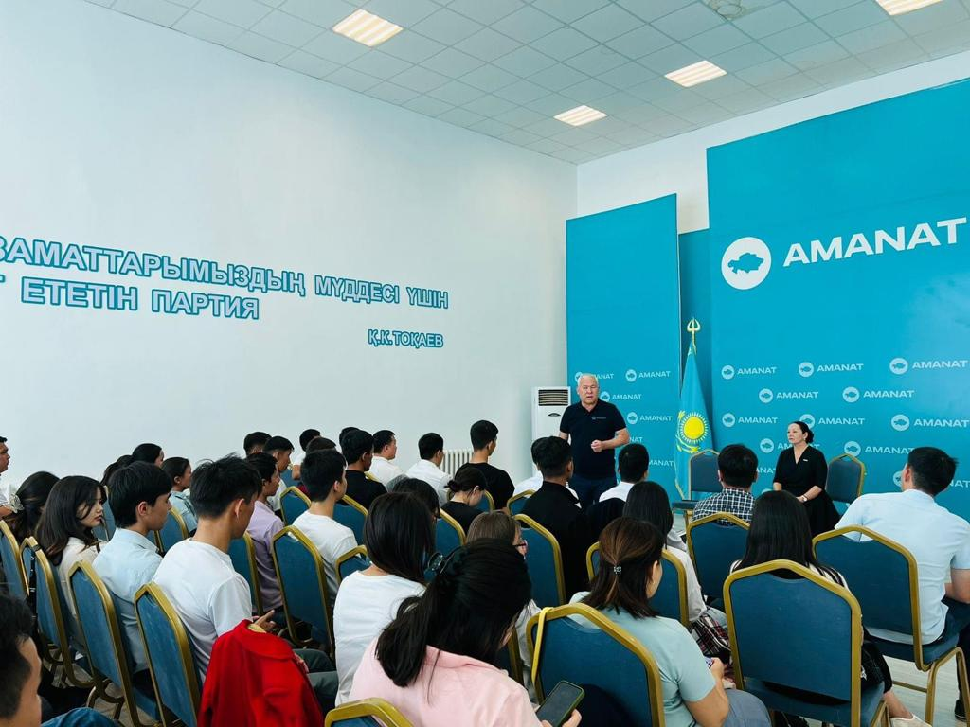

«Правильный выбор профессии – очень важный вопрос. Список специальностей ВУЗах и колледжах по всей стране схож. Везде одно и то же, а уникальных нет. В Кызылорде открывают один за другим стекольные заводы, а где специалистов готовят, в каком ВУЗе? Когда-то в области была знаменитая обувная фабрика, сейчас не работает. А как ее возродить, если негде обучать работников? Какой смысл выделять образовательные гранты профессиям, не востребованным на рынке труда именно в таком размере? Дипломированных специалистов стало много, а работы по специальности нет. Отсюда рост дипломированной безработицы», – сказал депутат.

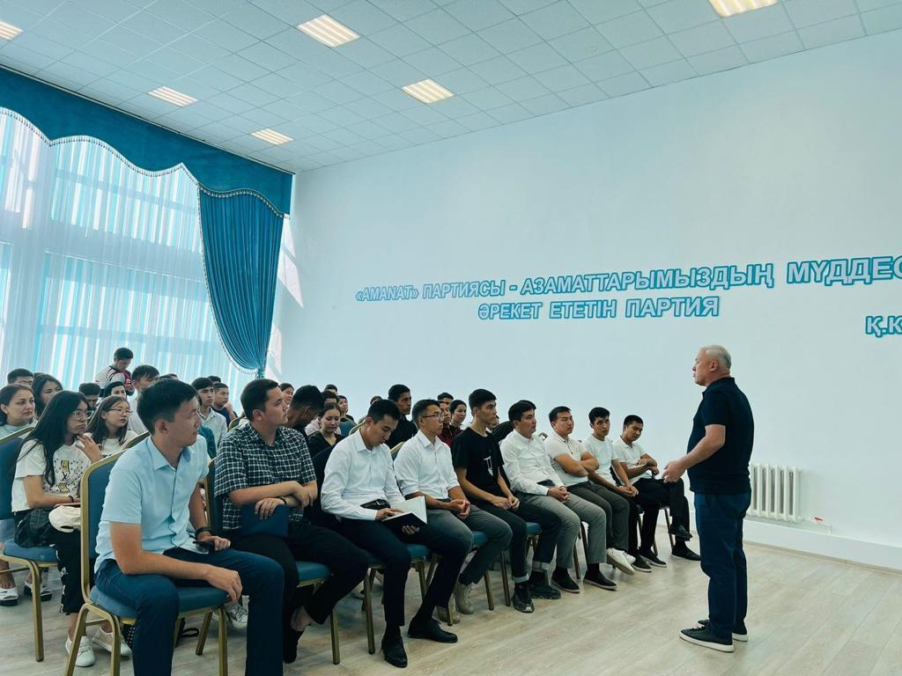

Далее Мурат Абенов ознакомился с ходом возведения пристройки учебного корпуса на 550 мест к зданию Кызылординской городской средней школы №264, включенной в дорожную карту по реализации областной предвыборной программы партии. Объект, строительство которого началось в начале года, будет сдан в эксплуатацию 1 сентября.
Также депутат провел прием граждан в городском филиале «AMANAT». Среди наиболее актуальных вопросов местных жителей – отсутствие государственных пособий для подготовки детей к школе, дороговизна школьного инвентаря. Кроме того, жительница многоэтажного дома, где находится библиотека им. А. С. Пушкина, попросила оказать содействие с ремонтом здания.
Кроме того, народный избранник принял участие в заседании фракции партии «AMANAT» в Кызылординском городском маслихате. На совещании были рассмотрены вопросы исполнения наказов, поступивших от граждан во время избирательной кампании, реализации предвыборной программы партии на 2023-2027 годы, партийных проектов.
Также Мурат Абенов изучил ход реконструкции железнодорожного вокзала, ознакомился со строительством пристройки к ІТ-лицею №3 и возведения центра «Аналарға тағзым».

